
li ' - 1
·- -

-·· - Příloha č. 1 VÝZVY VU 18-Q364 . . e -

Typ práce cena cena s
bez DPH DPH

překlad do AJ/ z AJ s jazykovou a stylistickou korekturou za NS (dle přílohy - Podmínky překladu)překlad do AJ/ z AJ s jazykovou a stylistickou korekturou za NS (dle přílohy - Podmínky
překladu)překlad do AJ/ z AJ s jazykovou a stylistickou korekturou za NS (dle přílohy- Podmínky překladu) 400 484
expresní překlad do Aj/ z Aj s jazykovou a stylistickou korekturou za NS (dle přílohy - Podmínky překladu)expresní překlad do Aj/ z Aj s jazykovou a stylistickou korekturou za NS (dle přílohy - Podmínky překladu)expresní překlad do Aj/ z Aj s jazykovou a stylistickou korekturou za NS (dle přílohy -

Podmínky překladu)
420 508,2

jazyková a stylistická kontrola AJ dokumentu za NS 150 181,5
překlady do Aj/ z Aj kratší než 112 NS 150 181,5
expresní překlady do Aj/ z Aj kratší než 112 NS 150 181,5
překlad pracovní pozice do AJ 10 12,1
překlad do Nj/ z Nj jazykovou a stylistickou korekturou za NS (dle přílohy - Podmínky překladu)překlad do Nj/ z Nj jazykovou a styllstlckou korekturou za NS (dle přílohy - Podmínky
překladu)překlad do Nj/ z Nj jazykovou a stylistickou korekturou za NS (dle přílohy - Podmínky překladu) 400 484
expresní překlad do Nj/ z Nj s jazykovou a stylistickou korekturou za NS (dle přílohy - Podmínky překladu)expresní překlad do Nj/ z Nj s jazykovou a stylistickou korekturou za NS (dle přílohy - Podmínky překladu)expresní překlad do Nj/ z Nj s jazykovou a stylistickou korekturou za NS (dle přílohy -
Podmínky překladu) | 420 | 508,2
jazyková a stylistická kontrola Nj dokumentu za NS | 150 | 181,5
překlady do Nj/ z Nj kratší než V2 NS | 150 | 181,5
expresní překlady do Nj/ z Nj kratší než 112 NS | 150 | 181,5
překlad do Fj/ z Fj s jazykovou a stylistickou korekturou za NS (dle přílohy - Podmínky překladu)překlad do Fj/ z Fj s jazykovou a stylistickou korekturou za NS (dle přílohy - Podmínky překladu)překlad do Fj/ z Fj s jazykovou a stylistickou korekturou za NS (dle přílohy - Podmínky překladu) | 400 | 484
expresní překlad do Fj/ z Fj s jazykovou a stylistickou korekturou za NS (dle přílohy - Podmínky překladu)expresní překlad do Fj/ z Fj s jazykovou a stylistickou korekturou za NS ( dle přílohy -

Podmínky překladu)expresní překlad do Fj/ z Fj s jazykovou a stylistickou korekturou za NS (dle přílohy - Podmínky překladu)

420 508,2

jazyková a stylistická kontrola Fj dokumentu za NS 150 181,5
překlady do Fj/ z Fj kratší než 112 NS 180 217,8
expresní překlady do Fj/ z Fj kratší než 112 NS 180 217,8
revize překladu v Aj za 1 NS (srovnávací korektura) 130 157,3
revize překladu v Nj za 1 NS (srovnávací korektura) 130 157,3
revize překladu v Fj za 1 NS (srovnávací korektura) 130 157,3
přepis (v případě překladu videa) za 1 minutu 50 60,5
tvorbu titulku (cena za 1 slovo) 2 2,42
překlad ze zvukového záznamu (z Čj do Aj) za 1 minutu 175 211,75
překlad ze zvukového záznamu (z Čj do Nj) za 1 minutu 175 211,75
překlad ze zvukového záznamu (z Čj do Fj) za 1 minutu 175 211,75
překlad ze zvukového záznamu (z Aj do Čj) za 1 minutu 175 211,75
překlad ze zvukového záznamu (z Nj do Čj) za 1 minutu 175 211,75
překlad ze zvukového záznamu (z Fj do Čj) za 1 minutu 175 211,75
úřední překlad dokumentu z Čj do Aj za 1 NS 390 471,9
úřední překlad dokumentu z Čj do Nj za 1 NS 390 471,9
úřední překlad dokumentu z Čj do Fj za 1 NS 390 471,9
úřední překlad dokumentu z Aj do Čj za 1 NS 390 471,9
úřední překlad dokumentu z Nj do Čj za 1 NS 390 471,9
úřední překlad dokumentu z Fj do Čj za 1 NS 390 471,9

Celkem (součet pro potřeby hodnocení) .
... &-\.i, .:..&.-u .
7712 9331,52

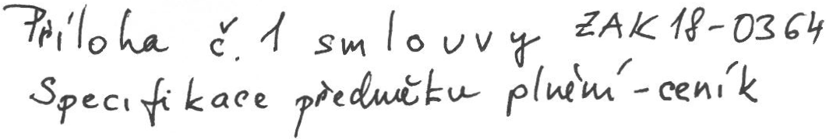Překlada tels ká agentura
U Albrechtova vrchu 1132/2, 155 00 Praha 5 provozo vna : Na Příkopě 31, 11O Praha 1
tel.: 225 000 799, fax: 225 000 798
e-mail: prekladyíq.dida c ticus.cz IČ:27110001,DlC: CZ27110001

